数量500只

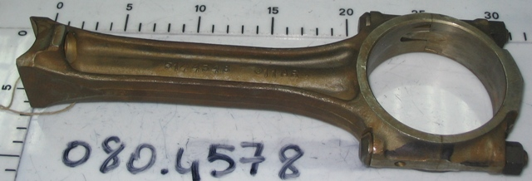

  - 连杆

材料
- 材料51MnV7 或者 42MnV7.
- 连杆螺栓 SAE 4130,4140,8640 or 5140.
- 锻造工艺，
重量的范围： 30 g

重量: 1981 gr
尺寸
长: 30 cm
宽: 10 cm
连杆大头孔径: 7-8 cm

